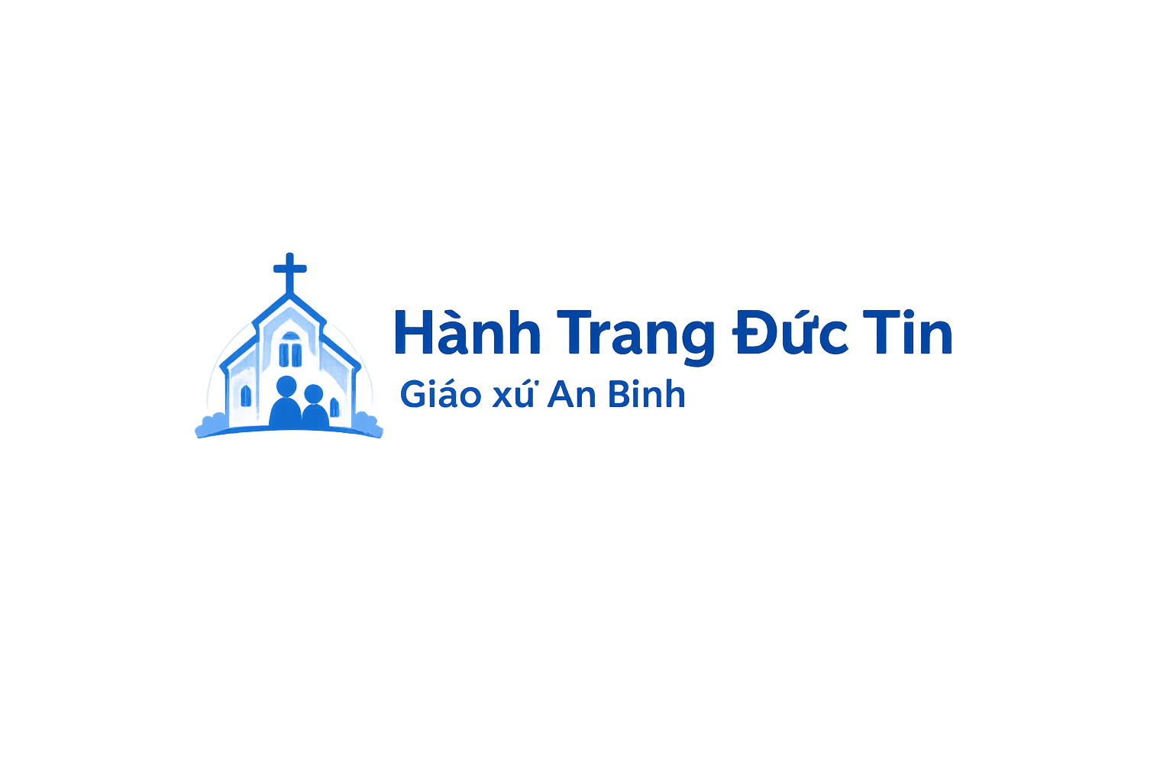
SỔ TAY VẬN HÀNH HỆ THỐNG
Hướng dẫn sử dụng
Hành Trang Đức Tin
Dành cho Quản trị viên, Giáo lý viên, Thiếu nhi và Phụ huynh
Phiên bản 1.0 | Cập nhật ngày 02/09/2026
Giáo xứ Cái Răng - Giáo phận Cần Thơ

Giới thiệu
Tài liệu này hướng dẫn các thao tác đang hoạt động trên hệ thống Hành Trang Đức Tin. Mỗi phần được sắp xếp theo vai trò đăng nhập và đi kèm ảnh màn hình thực tế để người dùng dễ đối chiếu.
Phạm vi: Tên menu có thể thay đổi theo quyền được cấp. Nếu một chức năng không xuất hiện, hãy liên hệ quản trị viên để kiểm tra vai trò và quyền truy cập.

Vai trò trong hệ thống
Vai trò | Trách nhiệm chính | Khu vực sử dụng thường xuyên
Quản trị viên | Thiết lập dữ liệu nền và phân quyền | Tài khoản, giáo xứ, giáo lý viên, phụ huynh, thiếu nhi, lớp học
Giáo lý viên | Vận hành lớp được phân công | Lịch dạy, điểm danh, bài tập, chấm bài, thông báo lớp
Thiếu nhi | Tham gia học tập và điểm danh | Bài tập, thông báo, QR điểm danh, lịch học
Phụ huynh | Theo dõi hồ sơ và hoạt động của con | Các con của tôi, lịch học, tham dự, bài tập, thông báo

Quy ước thao tác
- Nút màu xanh là hành động chính như Lưu, Cập nhật, Phát hành hoặc Điểm danh.
- Dấu * cạnh nhãn cho biết trường bắt buộc; hệ thống sẽ báo lỗi ngay tại trường nếu dữ liệu chưa hợp lệ.
- Biểu tượng chuông ở góc trên mở thông báo; khu vực tài khoản ở cuối thanh bên dùng để mở hồ sơ hoặc đăng xuất.
- Trên điện thoại, thanh điều hướng được thu gọn; sử dụng nút menu ở góc trên để mở danh sách chức năng.

1. Đăng nhập và sử dụng chung

1.1 Đăng nhập
- Mở địa chỉ hệ thống do Ban Giáo lý cung cấp.
- Nhập Email và Mật khẩu của tài khoản.
- Chọn Đăng nhập. Hệ thống tự chuyển đến không gian đúng với vai trò của tài khoản.
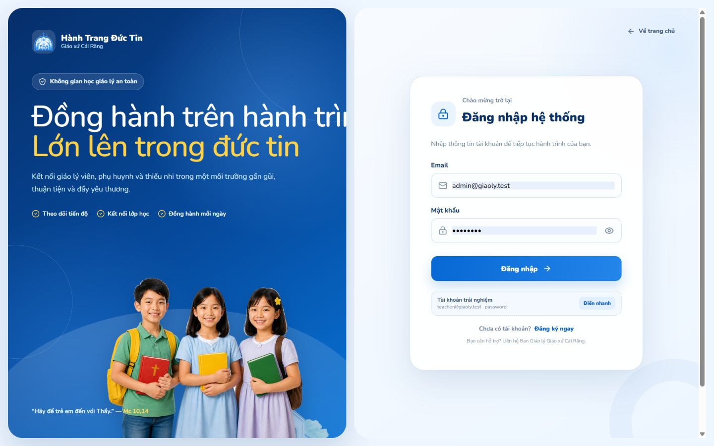
Hình 1 - Màn hình đăng nhập hệ thống.
Bảo mật: Không dùng chung tài khoản. Sau khi sử dụng trên thiết bị công cộng, mở menu tài khoản và chọn Đăng xuất.

1.2 Cập nhật tài khoản
Chọn khu vực tài khoản ở cuối thanh bên, sau đó chọn Tài khoản. Tại đây người dùng có thể xem và cập nhật thông tin cá nhân theo quyền được cấp.

2. Hướng dẫn dành cho Quản trị viên
Quản trị viên thiết lập dữ liệu nền, quản lý tài khoản và tổ chức lớp học. Chỉ thay đổi dữ liệu khi đã xác nhận đúng giáo xứ, niên khóa và đối tượng liên quan.

2.1 Theo dõi tổng quan
- Mở Tổng quan để kiểm tra số lượng giáo xứ, giáo lý viên, thiếu nhi và lớp đang hoạt động.
- Theo dõi các chỉ số chuyên cần và phiên điểm danh gần đây để phát hiện dữ liệu cần xử lý.
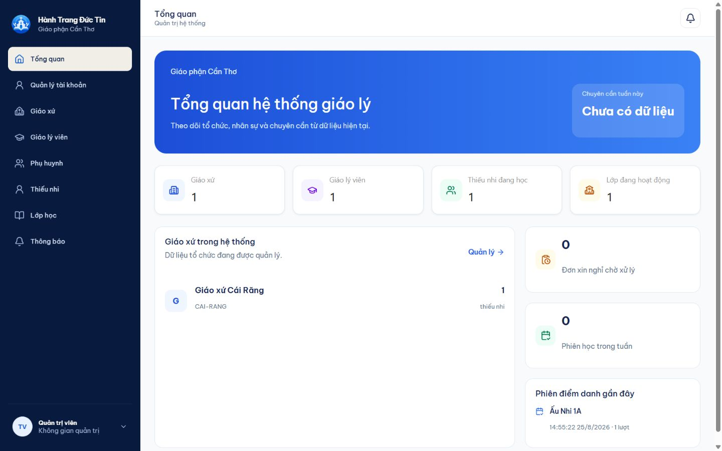
Hình 2 - Không gian tổng quan của Quản trị viên.

2.2 Quản lý danh mục
Thanh bên cho phép truy cập Quản lý tài khoản, Giáo xứ, Giáo lý viên, Phụ huynh, Thiếu nhi, Lớp học và Thông báo. Trong mỗi danh sách, sử dụng ô tìm kiếm và bộ lọc trước khi tạo mới hoặc cập nhật.
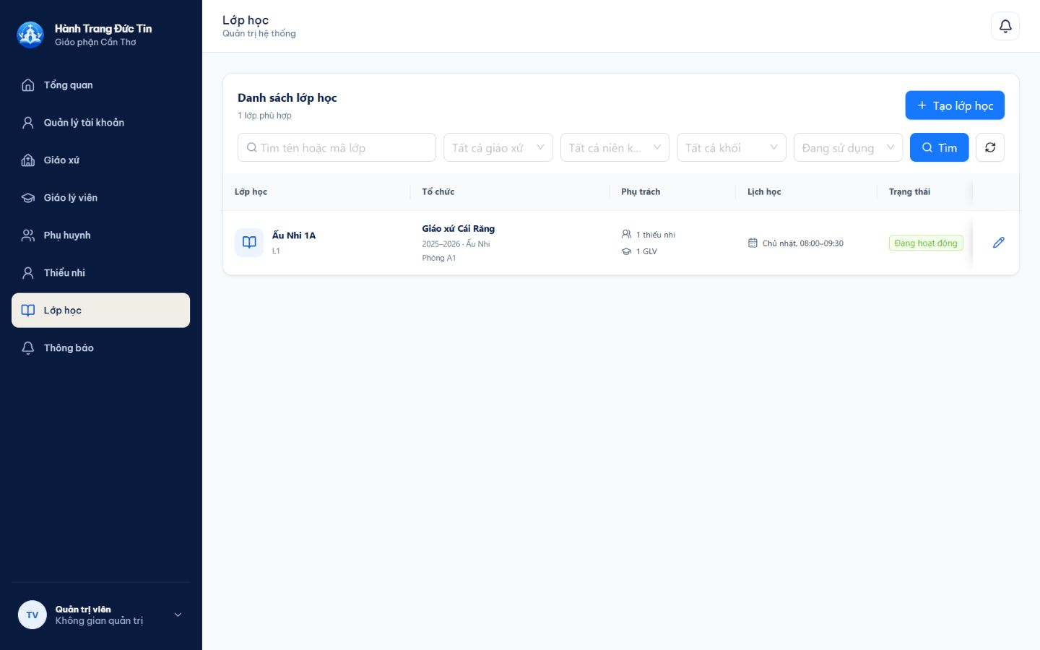
Hình 3 - Danh sách lớp học và bộ lọc quản trị.

2.3 Chỉnh sửa và tổ chức lớp học
- Từ Danh sách lớp học, chọn dòng lớp cần chỉnh sửa.
- Kiểm tra Tên lớp, Mã lớp, Giáo xứ, Trạng thái, Niên khóa, Khối giáo lý và Phòng học.
- Chọn Cập nhật lớp học để lưu; chọn Hủy bỏ để trả biểu mẫu về dữ liệu đã lưu gần nhất.
- Trong Tổng quan lớp học, dùng Quản lý danh sách, Phân công và Thiết lập để quản lý thiếu nhi, giáo lý viên và lịch học.
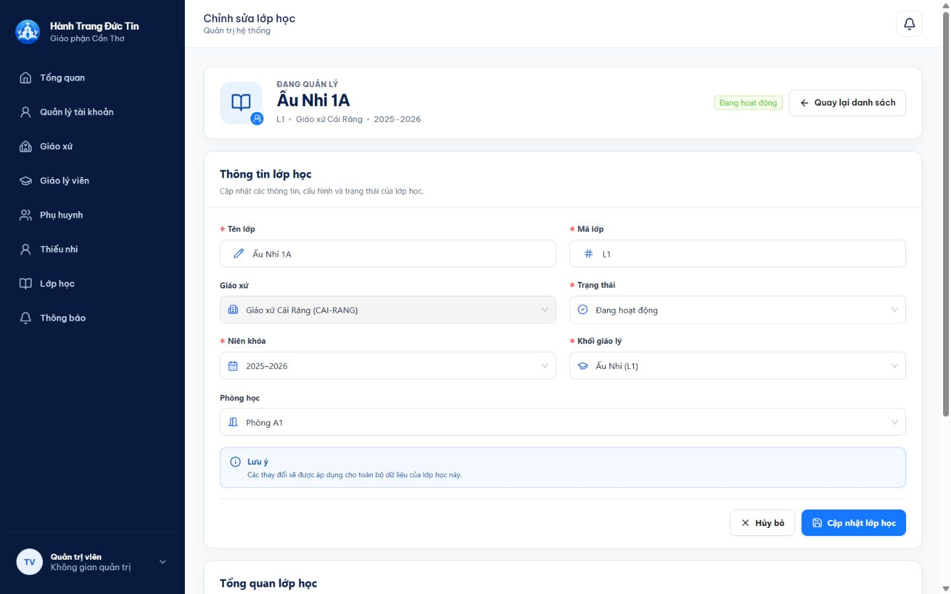
Hình 4 - Màn hình chỉnh sửa lớp học.
Lưu ý: Giáo lý viên không tự tạo lịch dạy. Quản trị viên thiết lập lịch học và phân công giáo lý viên phụ trách lớp.

3. Hướng dẫn dành cho Giáo lý viên

3.1 Tổng quan và lớp phụ trách
Trang Tổng quan giúp giáo lý viên theo dõi lớp phụ trách, số thiếu nhi, phiên điểm danh và các công việc cần xử lý.
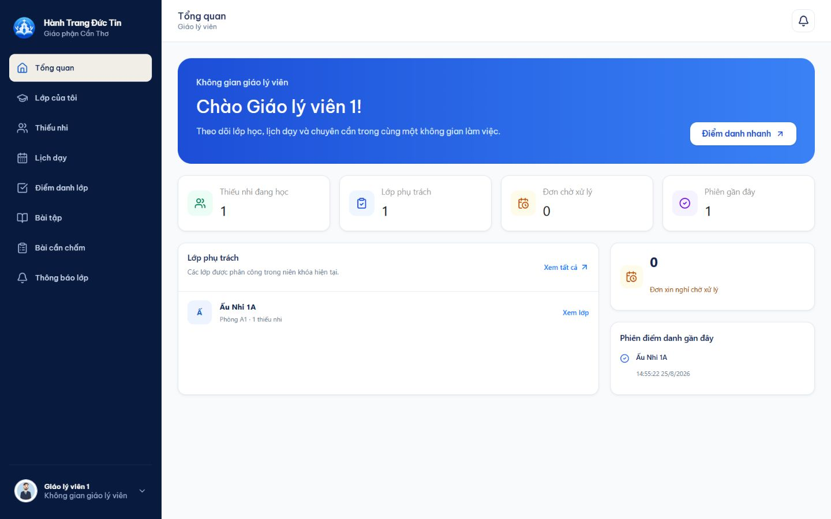
Hình 5 - Tổng quan của Giáo lý viên.
Mở Lớp của tôi, sau đó chọn một lớp để xem danh sách thiếu nhi, lịch học định kỳ và giáo lý viên phụ trách.
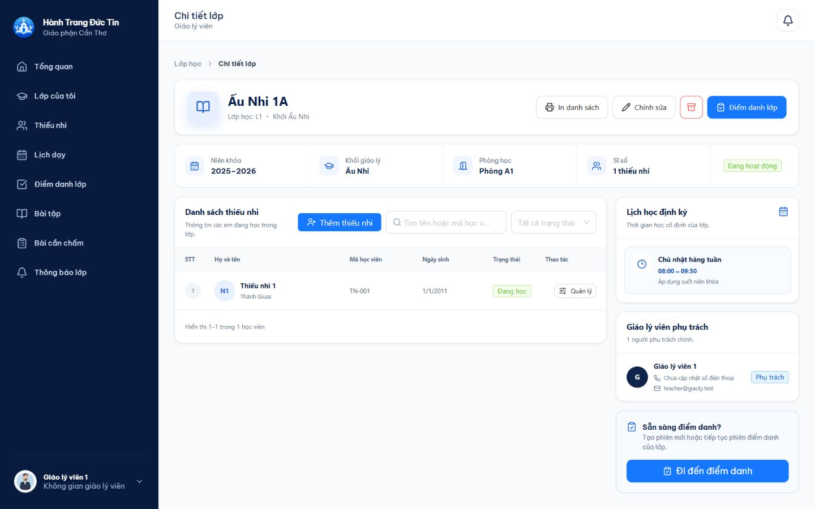
Hình 6 - Chi tiết lớp học của Giáo lý viên.

3.2 Điểm danh và xem lịch sử phiên
- Mở Điểm danh lớp và chọn lớp được phân công.
- Chọn phiên đang diễn ra hoặc mở phiên mới nếu chưa có phiên phù hợp.
- Đánh dấu trạng thái từng thiếu nhi và lưu điểm danh.
- Mở tab Danh sách phiên để lọc các phiên đang diễn ra, đã kết thúc hoặc đã hủy.
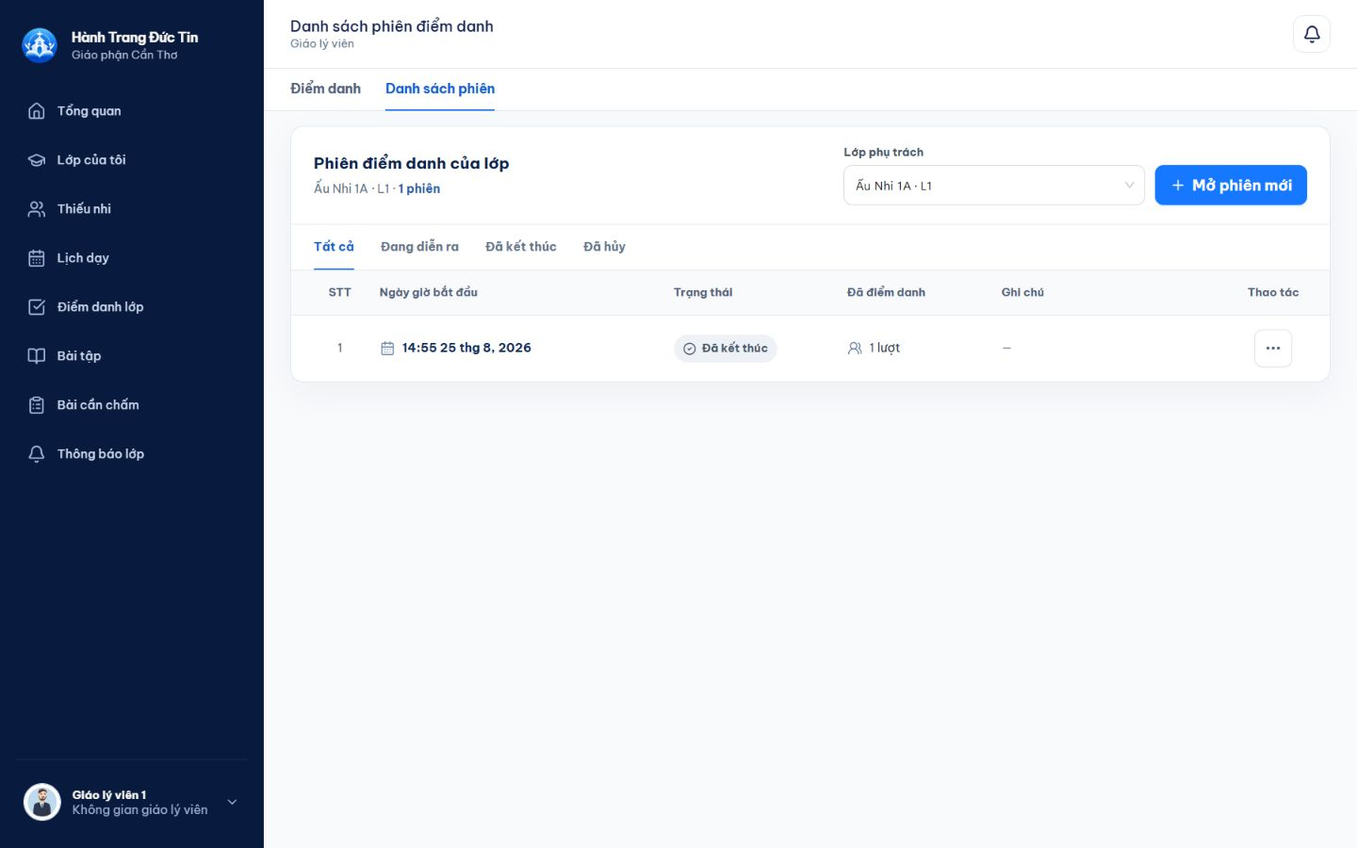
Hình 7 - Danh sách phiên điểm danh của lớp.
Để xem ai đã được ghi nhận trong một phiên, mở menu ba chấm ở cuối dòng và chọn Xem chi tiết. Danh sách hiển thị thiếu nhi, tài khoản, trạng thái và giờ ghi nhận ngay trên trang hiện tại.
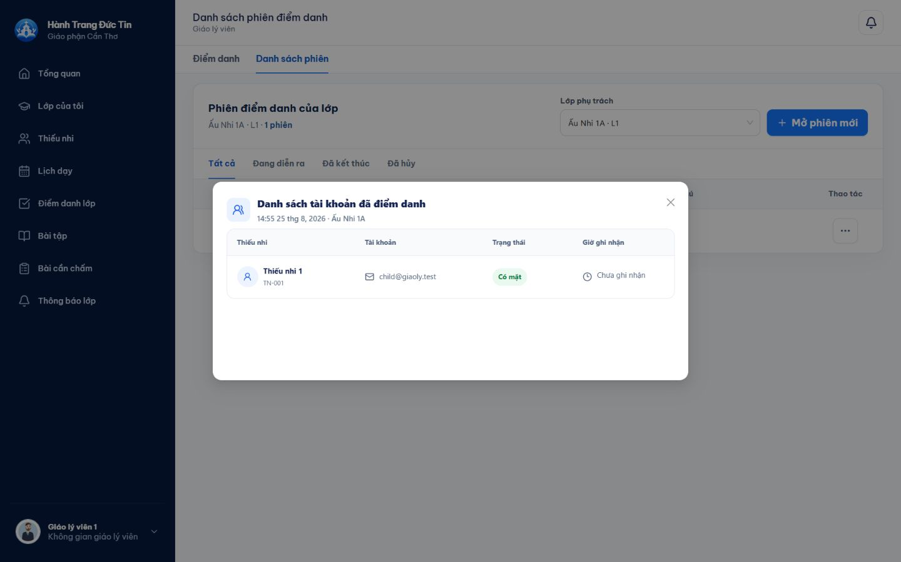
Hình 8 - Popup danh sách tài khoản đã điểm danh.

3.3 Quản lý và tạo bài tập
Màn Bài tập gồm khu vực việc cần xử lý và danh mục bài tập. Giáo lý viên có thể tìm theo tên, lọc trạng thái, lọc lớp và tải lại danh sách.
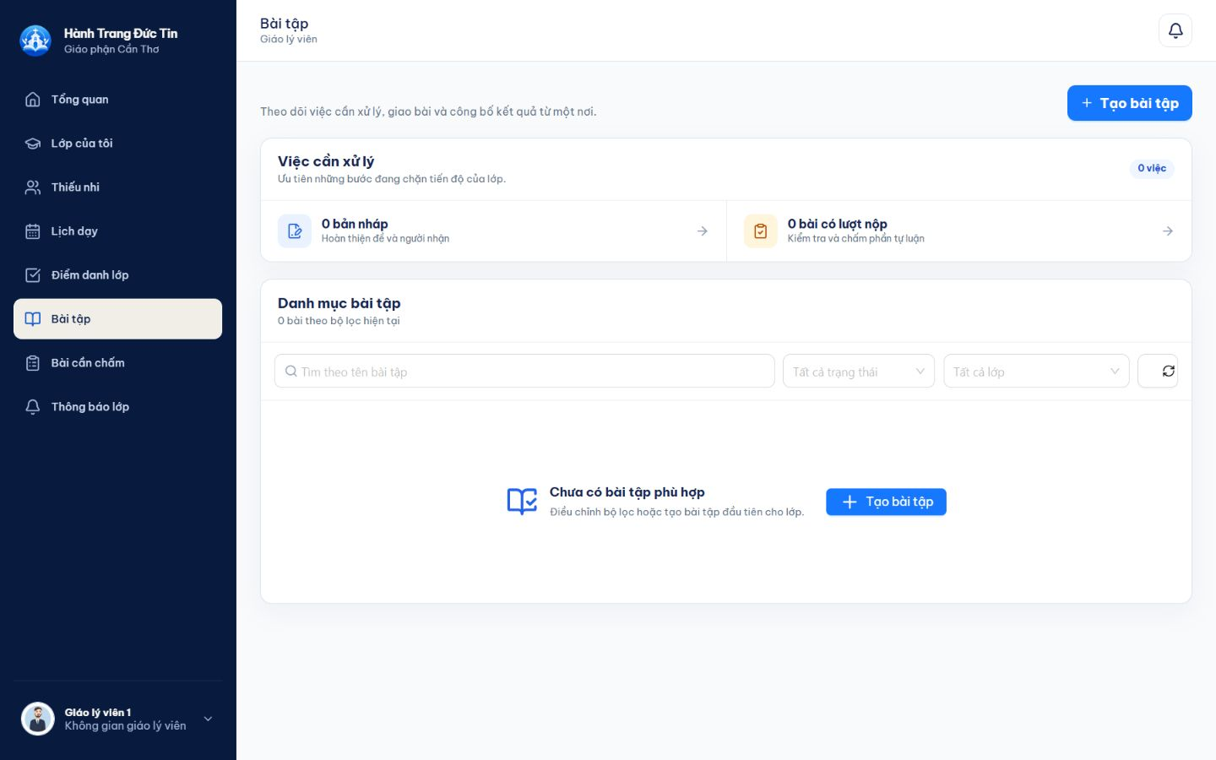
Hình 9 - Danh mục bài tập của Giáo lý viên.
Chọn Tạo bài tập để bắt đầu quy trình năm bước:
- Thông tin - nhập tên, mô tả, hình thức, thang điểm, điểm đạt và tệp đính kèm.
- Câu hỏi - thêm câu trắc nghiệm, trả lời ngắn hoặc tự luận; nhập đáp án và điểm.
- Người nhận - chọn một hoặc nhiều lớp, thời gian mở và hạn nộp.
- Thiết lập - cấu hình lượt làm, giới hạn thời gian, nộp trễ, công bố kết quả và trộn câu hỏi.
- Xem trước - kiểm tra toàn bộ đề trước khi Lưu bản nháp hoặc Phát hành bài tập.
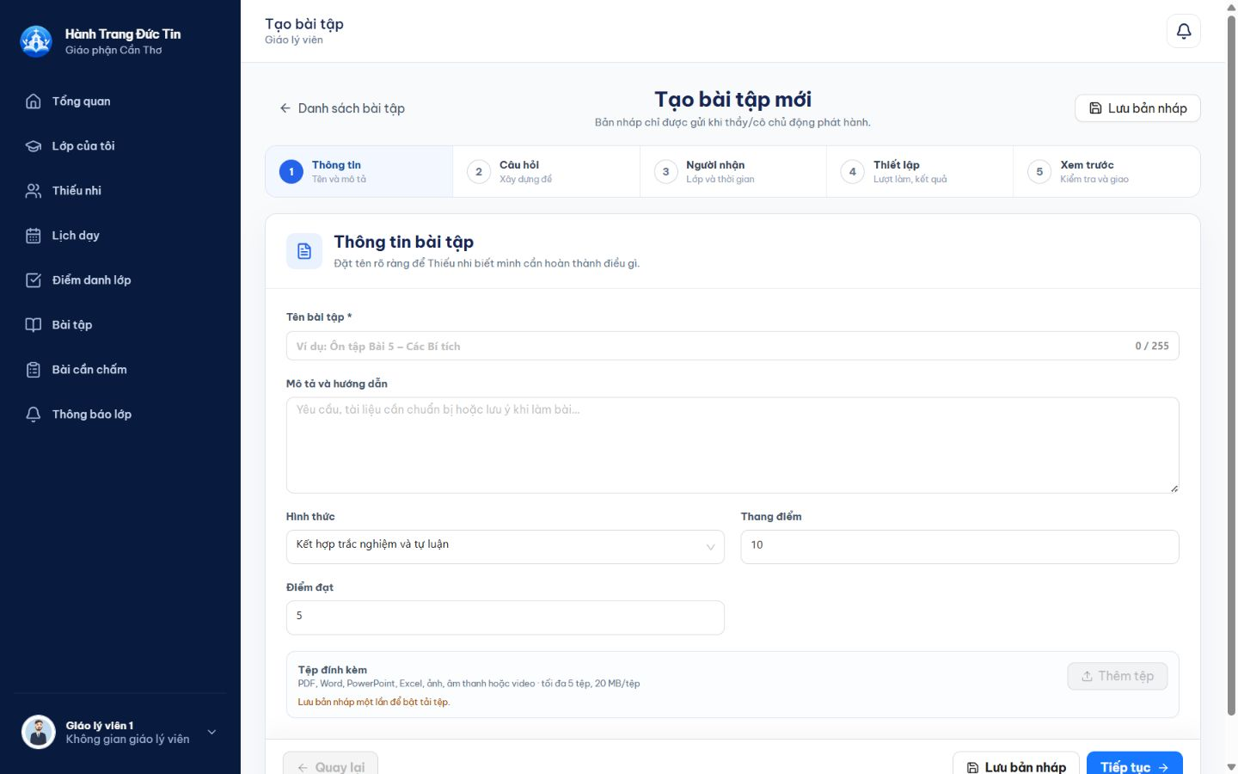
Hình 10 - Bước Thông tin trong quy trình tạo bài tập.
Bản nháp: Bản nháp chưa được gửi đến Thiếu nhi. Sau khi kiểm tra đủ câu hỏi, người nhận và thời gian, chọn Phát hành bài tập ở bước Xem trước.

3.4 Chấm bài và thông báo lớp
- Mở Bài cần chấm để chọn bài có lượt nộp, xem từng bài làm và cập nhật điểm hoặc nhận xét cho phần tự luận.
- Mở Thông báo lớp để tạo thông báo cho lớp phụ trách. Kiểm tra đối tượng nhận và mức độ trước khi gửi.
- Các câu trắc nghiệm có đáp án được hệ thống xử lý tự động; phần tự luận cần giáo lý viên chấm trước khi công bố kết quả.

4. Hướng dẫn dành cho Thiếu nhi

4.1 Không gian học tập
Thiếu nhi sử dụng Tổng quan để xem các thông tin gần nhất và dùng thanh bên để mở Lịch học, Thánh lễ, Bài tập, Thông báo, Điểm thưởng và Quét QR điểm danh.
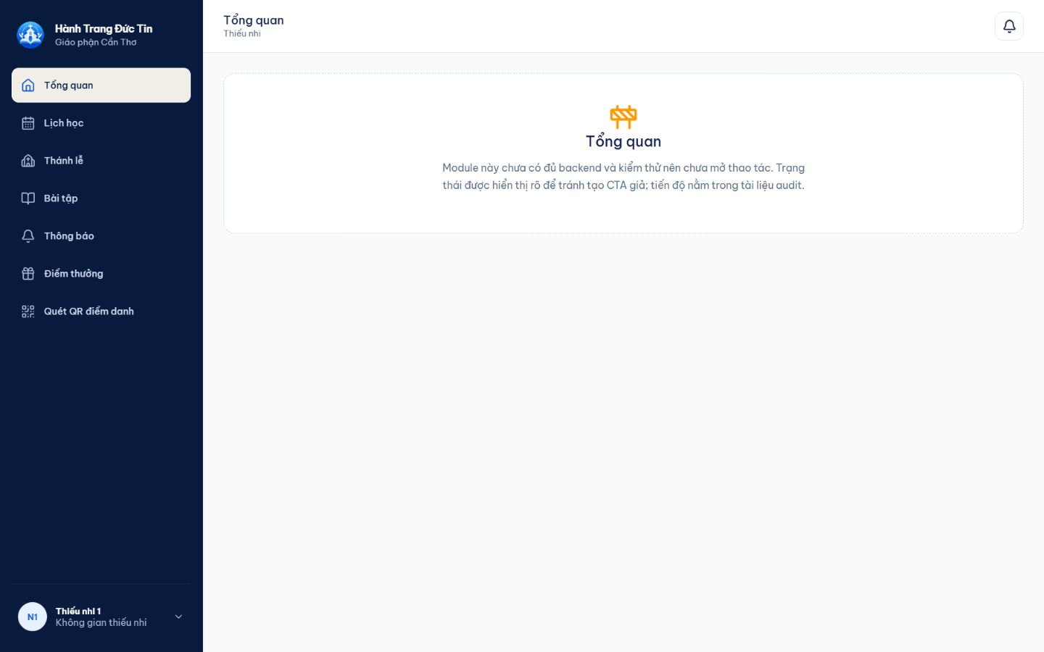
Hình 11 - Không gian tổng quan của Thiếu nhi.

4.2 Làm và nộp bài tập
- Mở Bài tập và chọn tab Cần làm để xem bài chưa hoàn thành.
- Chọn bài tập, đọc hướng dẫn và thời hạn trước khi bắt đầu.
- Trả lời từng câu; hệ thống tự động lưu tiến độ khi bài cho phép tiếp tục.
- Kiểm tra câu trả lời rồi chọn Nộp bài. Bài đã nộp xuất hiện trong tab Đã nộp.
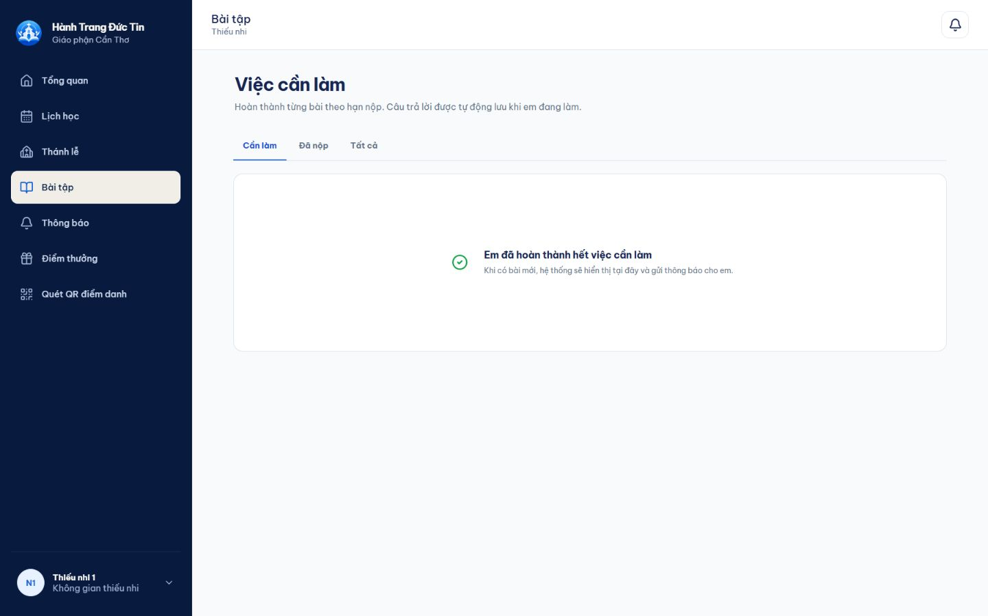
Hình 12 - Danh sách bài tập của Thiếu nhi.

4.3 Điểm danh bằng QR
- Mở Quét QR điểm danh trên thiết bị sẽ dùng thường xuyên.
- Chọn Kích hoạt điện thoại này. Mỗi tài khoản chỉ nên gắn với thiết bị của chính mình.
- Khi giáo lý viên mở phiên, chọn Mở camera và đưa mã QR vào khung hình.
- Nếu camera không khả dụng, nhập đường dẫn hoặc mã do giáo lý viên cung cấp rồi chọn Điểm danh.
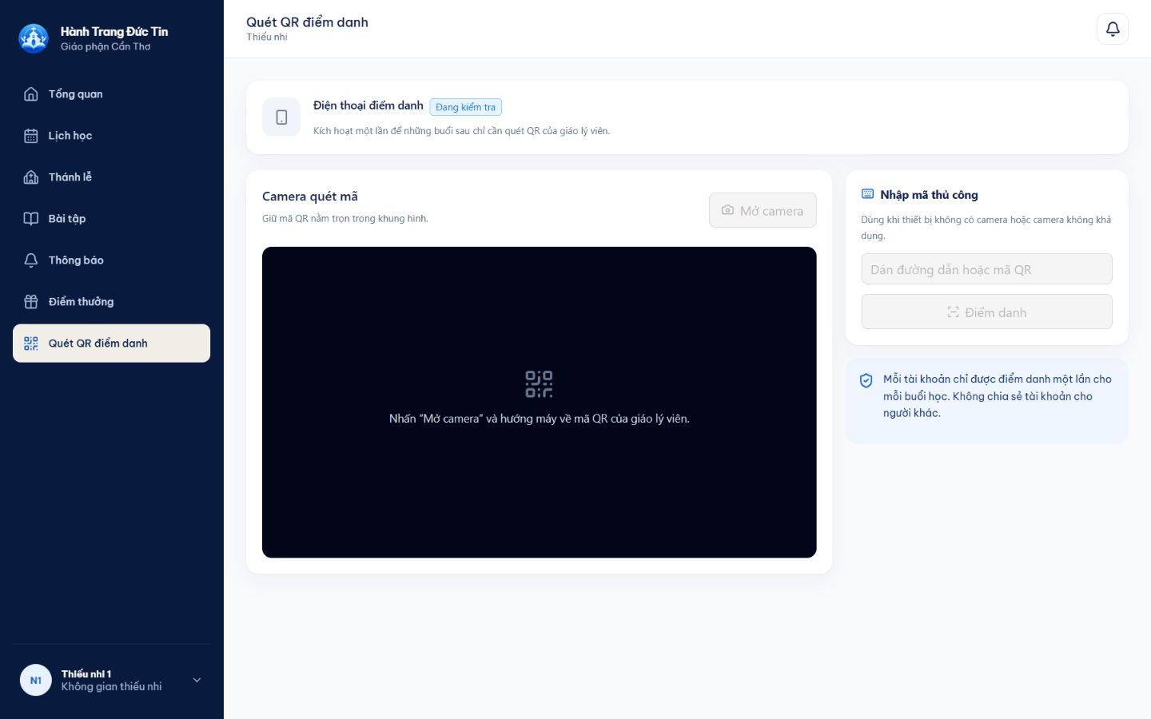
Hình 13 - Màn hình kích hoạt và quét QR điểm danh.
Không chia sẻ: Mỗi tài khoản chỉ được điểm danh một lần cho mỗi buổi học. Không gửi tài khoản hoặc mã phiên cho người khác.

5. Hướng dẫn dành cho Phụ huynh

5.1 Theo dõi tổng quan
Không gian Phụ huynh tập trung vào việc theo dõi hồ sơ thiếu nhi đã liên kết, lịch học, lịch sử tham dự, bài tập, điểm thưởng và thông báo.
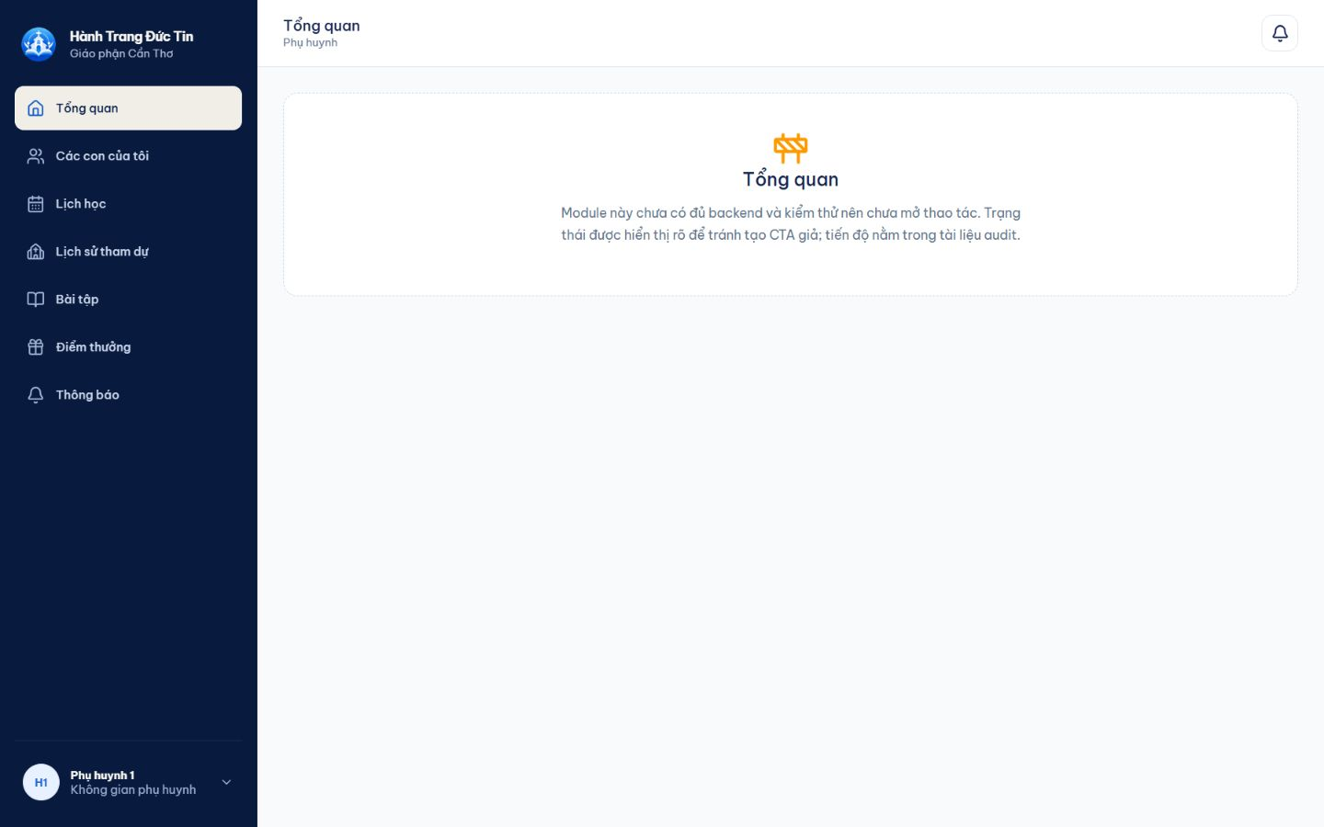
Hình 14 - Không gian tổng quan của Phụ huynh.

5.2 Xem hồ sơ thiếu nhi đã liên kết
- Mở Các con của tôi để xem danh sách hồ sơ đã được quản trị viên liên kết với gia đình.
- Kiểm tra mã thiếu nhi, tên thánh và trạng thái học tập.
- Nếu thiếu hồ sơ hoặc liên kết sai, liên hệ quản trị viên; phụ huynh không tự chuyển lớp hoặc gán hồ sơ.
- Thiếu nhi sử dụng tài khoản riêng để quét QR; phụ huynh không quét thay bằng tài khoản phụ huynh.
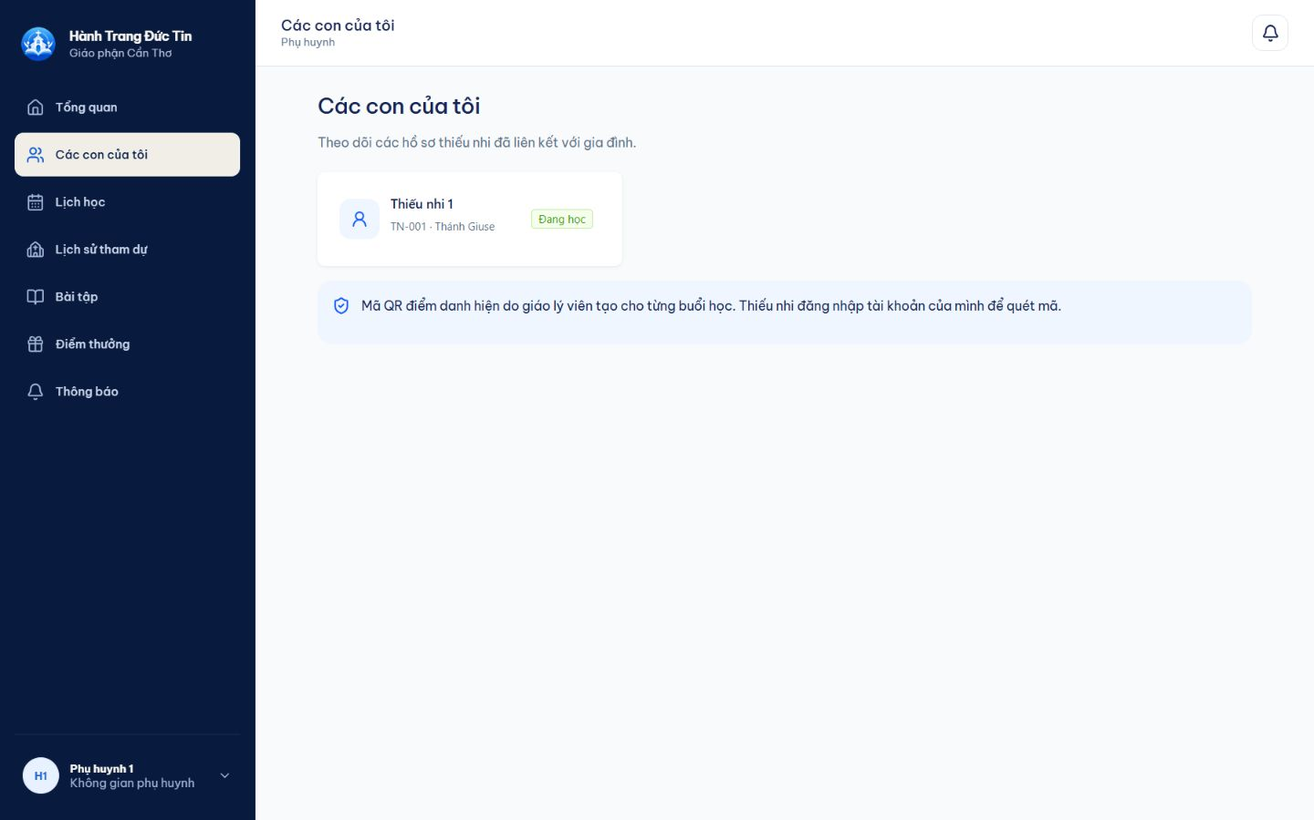
Hình 15 - Danh sách thiếu nhi liên kết với Phụ huynh.

6. Xử lý tình huống thường gặp
Tình huống | Cách xử lý
Không đăng nhập được | Kiểm tra email, mật khẩu và trạng thái tài khoản. Nếu vẫn lỗi, liên hệ quản trị viên để xác nhận tài khoản chưa bị khóa.
Không thấy chức năng | Chức năng được ẩn theo vai trò và quyền. Đăng xuất, đăng nhập lại; nếu vẫn thiếu, đề nghị quản trị viên kiểm tra phân quyền.
Không thấy lớp hoặc thiếu nhi | Giáo lý viên chỉ thấy lớp được phân công. Quản trị viên cần kiểm tra phân công, niên khóa và trạng thái ghi danh.
Không lưu được bài tập | Kiểm tra đủ tên bài, câu hỏi, điểm, người nhận và thời gian. Ở bước Xem trước, đọc thông báo lỗi và quay lại đúng bước để bổ sung.
Không quét được QR | Kiểm tra thiết bị đã kích hoạt, quyền camera, phiên còn hiệu lực và tài khoản chưa điểm danh. Có thể dùng mã thủ công khi camera không khả dụng.
Dữ liệu chưa cập nhật | Chọn nút tải lại nếu có. Tránh nhấn Lưu nhiều lần liên tiếp; chờ thông báo thành công trước khi rời trang.

7. Phụ lục - tài khoản dữ liệu mẫu
Chỉ dùng môi trường local: Các tài khoản dưới đây phục vụ kiểm thử nội bộ. Khi triển khai thật, sử dụng tài khoản do quản trị viên tạo và tuyệt đối không dùng mật khẩu mẫu.
Vai trò | Tài khoản mẫu | Mật khẩu local
Quản trị viên | admin@giaoly.test | password
Giáo lý viên | teacher@giaoly.test | password
Thiếu nhi | child@giaoly.test | password
Phụ huynh | parent@giaoly.test | password

Checklist trước khi kết thúc phiên làm việc
- Đã lưu hoặc phát hành dữ liệu cần thiết.
- Không còn biểu mẫu đang chỉnh sửa dở trên thiết bị dùng chung.
- Đã đóng camera QR nếu không còn sử dụng.
- Đã đăng xuất khỏi thiết bị công cộng hoặc thiết bị của người khác.

Khi cần hỗ trợ
Gửi cho quản trị viên đủ thông tin để tái hiện lỗi; tránh chỉ mô tả chung là hệ thống không hoạt động.
- Vai trò và tài khoản đang sử dụng (không gửi mật khẩu).
- Tên trang, thời điểm xảy ra lỗi và thao tác vừa thực hiện.
- Ảnh màn hình có thông báo lỗi; che dữ liệu cá nhân nếu gửi qua kênh công cộng.
Gợi ý: Thử tải lại trang một lần và đăng nhập lại trước khi báo lỗi. Nếu lỗi lặp lại, giữ nguyên màn hình để quản trị viên kiểm tra.

